Задание
Написать тест-кейсы для проверки закладки «Файлы» формы "Запрос от ЦИК" на предмет выполнения требований из Таблица 1 Атрибутный состав формы "Запрос от ЦИК". Закладка "Файлы" .
При написании тест-кейса все свои предположения и допущения необходимо отразить либо в самом тест-кейсе, либо в сопроводительном письме к тест-кейсу.
Формат и содержимое тест-кейса необходимо определить в рамках выполнения задания.

Описание бизнес-процесса
ЦИК (центральная избирательная комиссия) присылает в банк xml файл вида «Запрос», содержащий список кандидатов. Банку необходимо выявить наличие счетов и других активов, принадлежащих перечисленным в файле вида «Запрос» лицам и отправить в ЦИК файл вида «Ответ» с перечнем счетов и остаткам по ним по каждому лицу. Если счетов, принадлежащих лицам, указанным в присланном файле вида «Запрос», нет, либо присланный ЦИК запрос является некорректным, то банк направляет в ЦИК xml файл вида «Квитанция».
Вид файла определяется по значению специального тега, содержащегося в xml файле.
На закладке «Файлы» формы "Запрос от ЦИК" отражается файл вида «Запрос» и связанный с ним файл вида «Ответ» или «Квитанция».
Все файлы после загрузки хранятся в базе данных системы.
Ограничения
В тест-кейсе не требуется описания подробных действий по формированию и загрузке файлов (загрузка файлов и их обработка происходят в непредставленном в тестируемой форме пункте меню), достаточно обозначить необходимость этих шагов и/или действий.
Имена файлов всех видов в данном задании не регламентируются, т.е. являются произвольными с описанными в таблице ограничениями.

Рисунок 1 Форма "Запрос от ЦИК". Закладка "Файлы"
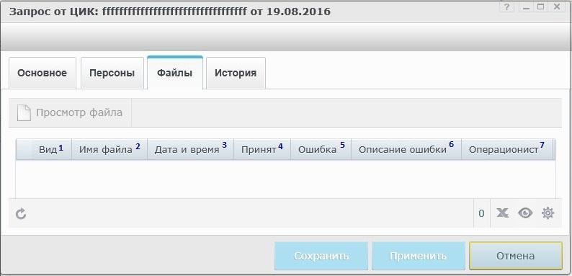

Таблица 1 Атрибутный состав формы "Запрос от ЦИК". Закладка "Файлы"
№ | Атрибут | О | Р | С | В | Ф | Описание | Формат
 | Вид файла |  |  |  | ✔ | ✔ | Вид файла  Возможные значения:  - Запрос  - Ответ  - Квитанция  Заполнение: автоматически при формировании файла | Текст, 15
 | Имя файла |  |  |  | ✔ | ✔ | Наименование сформированного или полученного файла с расширением | Текст, 100
 | Дата и время |  |  |  | ✔ | ✔ | Системная дата и время загрузки файла | Дата, 10, ДД.ММ.ГГГГ, Время, 8, ЧЧ:ММ:СС
 | Принят (Статус) |  |  |  | ✔ | ✔ | Отображение статуса файла  Заполнение: автоматически  Если статус файла = "Принят", то вывести иконку успешной отправки  Иначе (если статус файла = "Не принят"), то вывести иконку ошибки
 | Код ошибки |  |  |  | ✔ | ✔ | Если статус файла = "Не принят", то вывести значение «Ошибка 123»  Иначе пусто | Текст, 10
 | Описание ошибки |  |  |  | ✔ | ✔ | Описание ошибки обработки  Если статус файла = Не принят, то вывести значение описание ошибки ( см. таблицу 2), соответствующее значению номера ошибки. | Текст, 254
 | Операционист |  | ✔ |  |  | ✔ | Пользователь, который сформировал или загрузил файл | Число, 5

О – Обязательный параметр
Р – Редактируемый параметр. Пользователь может изменять значений данного поля.
С – Параметр может быть заполнен посредством вызова справочника.
В – Выводимый параметр. Данные этого поля выводятся (подкачиваются из справочников, вычисляются) на основе значений других параметров.
Ф – Фокус вывода курсора.
Возможные варианты заполнения:
✔ - да,
<пусто> - нет,
У – наличие условия для параметра

Таблица 2 Коды ошибок
Номер ошибки | Описание ошибки
123 | Ошибка формата файла

